Руководство для родителей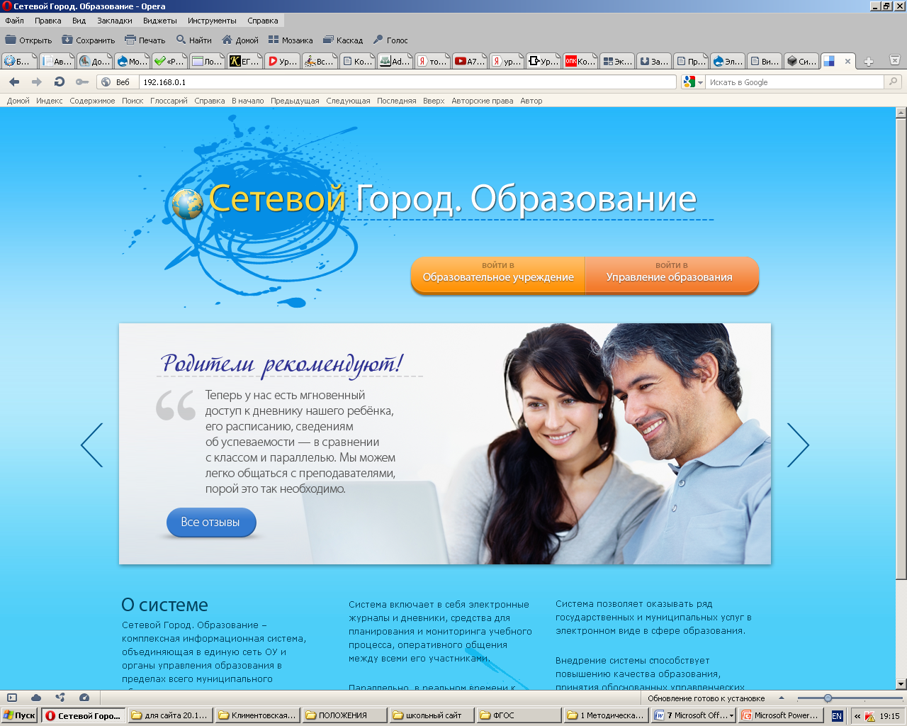
1 способ: вводим в адресную строку адрес школьного сайта

Можно воспользоваться другим способом: вводим в адресную строку school43.net.kubannet.ru
Откроется окно Необходимо кликнуть

Ввести имя пользователя и пароль
Теперь можно просмотреть дневник ребенка и узнать о его успеваемости
Более подробную информацию о программном продукте NetSchool вы сможете узнать, перейдя по ссылке http://www.ir-tech.ru

